

آزمایشگاه مدار مخابراتی
طراحی گیرنده‌ی AM
‌‌ذاکر قلیچی(9823073)
ترانه خلیل علافی(9823144)
هادی دیب

فهرست:
مقدمه: 3
طراحی تقویت‌کننده‌ی کم نویز(LNA): 4
طراحی فیلتر میانگذر پهن باند: 12
طراحی اسیلاتور با فرکانس 1.028MHz: 13
طراحی میکسر: 20
طراحی تقویت‌کننده‌ی بهره بالا: 23
طراحی آشکارساز پوش: 24
اتصال طبقات به یکدیگر و شبیه سازی مدار کامل: 28

مقدمه:
هدف طراحی یک گیرنده‌ی مدلاسیون AM با فرکانس حامل 2MHz و فرکانس پیام 2KHz می‌باشد. لازم به ذکر است یک رسیور AM واقعی دارای فرکانس حامل حدود 900MHz و فرکانس پیام نیز همان 5KHz می‌باشد. اما ما در این طراحی بدلیل نبود سخت‌افزار مناسب برای شبیه‌سازی فرکانس بالا(قدرت کم CPU و RAM لپتاپ) و زمان‌بر بودن شبیه‌سازی مدارها در این فرکانس از فرکانس حامل بسیار کمتری استفاده می‌کنیم. البته این کاهش فرکانس حامل باعث برهم خوردن کلی طراحی و مدل کلی نمی‌شود و صرفا مقادیر مقاومت‌ها، سلف‌ها و خازن و مدل ترانزیستور و ... دسخوش تغییر می‌شوند و کل ماهیت مدار تغییری نمی‌کند.
بلوک دیاگرام یک گیرنده‌ی AM مطابق شکل1 می‌باشد.
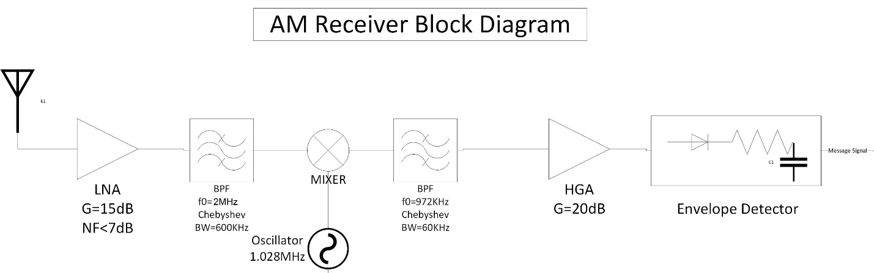
شکل 1:بلوک دیاگرام کلی مدار
در واقع همانطور که مشاهده می‌شود سیگنال دریافت شده از آنتن ابتدا از یک تقویت کننده نویز کم عبور می‌کند و ضمن تقویت توان و دامنه، نسبت سیگنال به نویز آن خیلی خراب نمی‌شود( در بیشترین حالت 7dB تضعیف می‌شود). این مقدار برای گیرنده‌های AM تجاری نیز کاربردی است. سپس سیگنال دریافتی فیلتر می‌شود تا نویز و مولفه‌های ناخواسته‌ی ناشی از انتشار از بین برود. این فیلتر یک فیلتر چبی‌شف با فرکانس مرکزی2MHz و پهنای باند 600KHz است که تمام مولفه‌های مطلوب را داشته باشد و همچنین تلف درج زیادی نیز نداشته باشد. سیگنال خروجی از LNA وارد میکسر می‌شود و با اسیلاتوری که روی فرکانس 1.028MHz تنظیم شده است، مخلوط می‌شود و lower-side آن با فرکانس 972KHz توسط فیلتر‌ چبی‌شف با پهنای باند 60KHz جدا می‌شود. در واقع این عمل برای پایین آوردن فرکانس از محدوده‌ی RF به محدوده‌ی IF است که در اینجا بدلیل کم بودن فرکانس در یک باند هستند. اما با این حال مدل کلی گیرنده AM ایجاب می‌کند که این پایین‌ بردن فرکانس انجام شود. سپس سیگنال برای تقوریت مجدد وارد یک تقویت کننده‌ی بهره بالا می‌شود و در نهایت توسط یک آشکارساز پوش سیگنال بازیابی می‌شود. حال به مراحل طراحی هر بخش می‌پردازیم.

طراحی تقویت‌کننده‌ی کم نویز(LNA):
هدف از طراحی تقویت‌کننده‌ی کم نویز همانطور که گفته شد تقویت سیگنال دریافتی در بدو دریافت بصورتی است که نسبت سیگنال به نویز خروجی تقویت کننده به سیگنال به نویز ورودی تقویت کننده تضعیف کمی(در حدود 7dB) داشته باشد. در یک ساختار زنجیره‌ای مهمترین عامل فاکتور نویز کل همان فاکتور نویز طبقه‌ی اول است؛ زیرا با رفتن به طبقات بعدی فاکتور نویز بر گین طبقات قبلی تقسیم ‌می‌شود و رابطه‌ی فاکتور نویز بصورت زیر خواهد بود:
$$F_{Total}=F_{1}+\frac{F_{2}-1}{G1}+\frac{F3-1}{G1×G2}+… , NF_{total}=10log⁡(F_{Total})$$
که در رابطه‌ی بالا Fi عدد نویز در هر طبقه Gi گین هر طبقه است. پس اگر گین طبقه‌ی اول تا حد خوبی زیاد باشد کل فاکتور نویز به فاکتور نویز خود LNA محدود می‌شود. پس با کم بودن فاکتور نویز تقویت کننده‌ی طبقه‌ی اول و گین بالا‌ی این طبقه می‌توان اثر نویز را کاهش داد.
برای طراحی LNA نکته‌ی مهم تطبیق ورودی مدار و ترانزیستور تقویت‌کننده است. تطبیق خاصی از این دو منجر به کمترین مقدار نویز و تطبیق دیگری منجر به بیشترین بهره می‌شود. خروجی ترانزیستور در نویز تاثیری ندارد و صرفا در اندازه‌ی بهره تاثیر دارد. پس تطبیق خروجی به گونه‌ای که انتخاب می‌شود که بیشترین بهره را بدهد و تطبیق ورودی بصورتی انجام می‌شود که هم بهره‌ی لازم و هم فاکتور نویز مطلوب را بگیریم. البته این را نیز باید دقت کنیم که حداقل تطبیق در ورودی و خروجی LNA باید بگونه ای باشد که سیگنال برگشتی از ورودی و خروجی حداقل -10dB باشند. یعنی S11 و S22 کمتر از -10dB باشند. این عمل هم موجب تطبیق یک طبقه با طبقه‌های دیگر و از بین بردن اثر بارگذاری می‌شود و همچنین باعث می‌شود در صورت وجود سیگنال با توان بالا، توان بازگشتی به گونه‌ای نباشد که منجر به آسیب زدن به طبقات قبلی شود.
پس ما LNA را برای شرایط زیر طراحی می‌کنیم:
NF | S₂₁ | S₂₂ | S₁₁
<7dB | >15dB | <-10dB | <-10dB
جدول 1:مشخصات LNA تحت طراخی

برای تطبیق ورودی ابتدا پارامتر Z11 را از ورودی و خروجی ترانزیستور BJT-BC107 می‌بینیم و سپس سعی به تطبیق این دو می‌کنیم تا ماکزیمم تطبیق را بدست آوریم. اگر تطبیق را انجام دادیم و نویز شرایط را ارضا نکرد، تطبیق ورودی را به هم می‌ریزیم تا به نتیجه‌ی دلخواه برسیم. در شکل2 میتوان مدار تحت شبیه‌سازی و نتایج بدست آمده قابل مشاهده است.
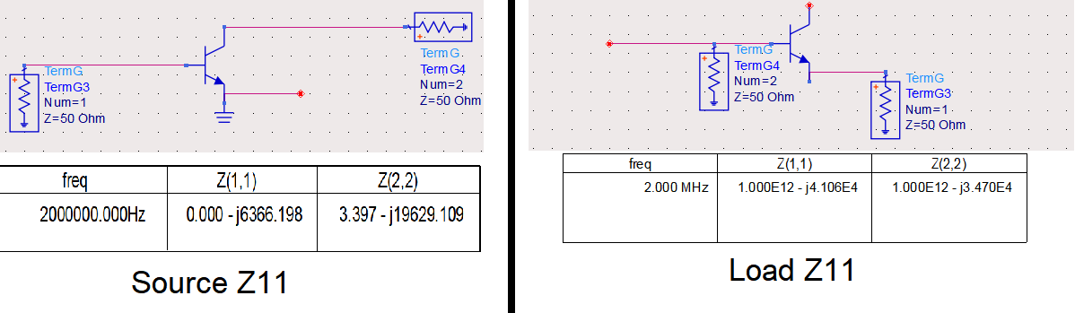
شکل 2:مدار تحت شبیه‌سازی برای تطبیق ورودی و خروجی ترانزیستور
حال با استفاده smith chart در قسمت Tools در نرم افزار ADS به تطبیق مدار می‌پردازیم. این تطبیق برای تطبیق منبع انجام شده است و در شکل3 قابل مشاهده است.
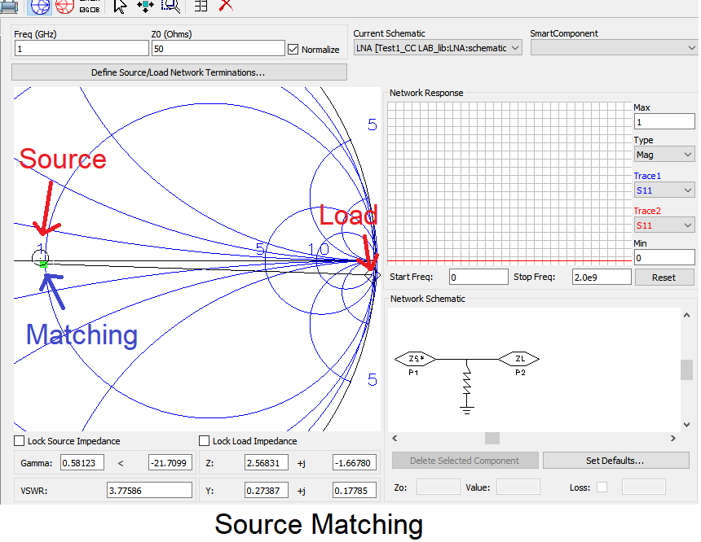
شکل 3:تطبیق ورودی منبع و ترانزیستور
همانطور که مشاهده‌ می‌شود ورودی ترانزیستور و منبع با یک مقاومت 50اهم بصورت شنت به هم تطبیق می‌شوند. برای خروجی نیز یک مقاومت بصورت سری با اندازه‌ی 50اهم تطبیق را انجام می‌دهد.
حال به طراحی مدار برای رسیدن به گین و فاکتور نویز می‌پردازیم. می‌خواهیم با استفاده از BC107 مداری با ویژگی های زیر طراحی کنیم:
$$A_{v}=-120 , R_{i}=2kΩ , S_{O}>12$$
با توجه به اینکه گین منفی است و حدود گین بزرگ است پس نتیجه می گیریم که مدار ما باید مدار امیتر مشترک باشد که شکل و شماتیک مدار و مدل هیبریدپای آن در شکل 4 آمده است:
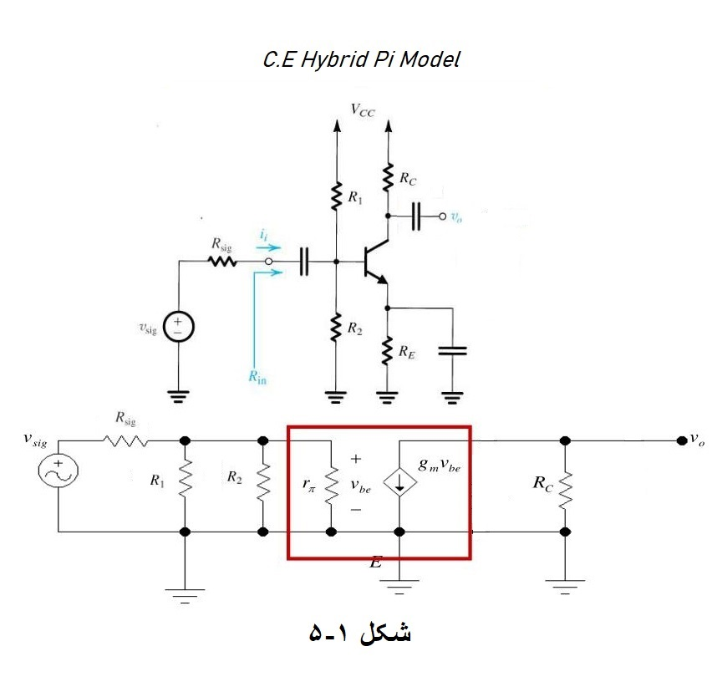
شکل 4:مدل هیبرید پای و شماتیک مدار امیتر‌مشترک
حال به طراحی مدار فوق میپردازیم)می دانیم که $R_{S}$ مقاومت داخلی منبع است و برابر با $50Ω$ است):
۱)ابتدا مقدار $r_{π}$ را می یابیم.طبق دانسته های خود از مدار امیتر مشترک و همچنین با نوشتن روابط مربوط به مدار امیتر مشترک میدانیم:
$R_{in}=R_{1}∥r_{π}∥{ R}_{2}$
چون مقادیر مقاومت های بیس نسبت به مقاومت $r_{π}$ بسیار بزرگتر است پس در حالت موازی عملا مقاومت های بیس حذف می شوند و فقط مقاومت ترانزیستور می ماند.پس می توان گفت :$R_{in}=r_{π}$ .پس ما مقاومت ترازیستور رو کمی بیشتر از مقدار خواسته شده در مسئله در نظر می گیریم تا در صورت موازی شدن با مقاومت های بیس به مقدار مطلوب برسد پس:$r_{π}=2.2kΩ$
حال که مقدار مقاومت ترانزیستور را داریم میتوانیم بوسیله ی آن و روابط زیر جریان کلکتور و gm را نیز بدست آوریم.داریم:
$r_{π}=\frac{β}{gm} , gm=\frac{I_{C,Dc}}{Vt} , Vt=30mV , β=100⟹ I_{C,Dc}=\frac{β×Vt}{r_{π}}=1.36 , gm=45mmho$
۲)حال با استفاده از مقدار gm و $A_{v}$ مقدار مقاومت کلکتور یعنی $R_{c}$ را بدست می آوریم.با استفاده از دانسته هایمان از مدار امیتر مشترک داریم:
$$A_{v}=gm×R_{c} ⟹ R_{c}=\frac{A_{v}}{gm}=2.67kΩ⟹استانداردسازی⟹2.7kΩ$$
۳)در این مرحله با استفاده از مقاومت کلکتور و با استفاده از سوئینگ ولتاژ $V_{CE}$ را بدست می آوریم تا بتوانیم مقاومت امیتر یعنی $R_{E}$ را بدست بیاوریم.همچنین از روابط امیتر مشترک می دانیم برای آنکه سوئینگ ماکزیمم باشد باید $V_{Max}=-V_{min }$ باشد(زمانی که ولتاژ صفر را دقیقا در وسط دامنه ی سوئینگ در نظر بگیریم).و می دانیم باید برای حاصل کردن این شرایط مرزهای Active/off و Active/Sat را در نظر بگیریم.با در نظر گرفتن این موارد داریم:
$$Max Swing:R_{c}I_{c}=V_{CE}⟹V_{CE}=2.7×1.36=3.67≅3.7V$$
$$Up Swing=R_{c}I_{c}=3.7$$
$$Down swing=V_{CC}-R_{c}I_{c}-V_{E}-V_{CE,Sat}=3.5$$
حال به بدست آوردن مقاومت امیتر میپردازیم.برای این کار ابتدا یک ولتاژ فرضی اما در حد معقول برای ولتاژ امیتر در نظر می گیریم.چون ولتاژ $V_{CC}$ ماکزیمم ما در حدود 10 تا 12 ولت می باشد پس ولتاژ امیتر را در حدود .52 ولت در نظر میگیریم.داریم:
$V_{E}=2.6=R_{E}×I_{E}≅R_{E}×$ $I_{c}⟹R_{E}=1.91kΩ⟹استانداردسازی⟹R_{E}=1.8kΩ$
۴)در مرحله ی آخر ما نیاز به بدست آوردن مقاومت های بیس داریم که چون دو مقاومت و دو مجهول داریم نیاز به دو معادله نیز داریم.معادله ی اول را از KVL و تقسیم مقاومتی بدست می آوریم و معادله ی دوم را از رابطه ی پایداری گرمایی بدست می آوریم.داریم:
$$KVL\underset{→}{i_{B}≅0}V_{B}=\frac{R_{1}}{R_{1}+R_{2}}V_{CC} , V_{B}=V_{E}+V_{BE,ON}=2.6+0.7=3.3V$$
$$KVL: V_{CC}=R_{c}I_{c}+ V_{CE}+V_{E}=3.7+3.7+2.6=10V$$
$$V_{B}=\frac{R_{1}}{R_{1}+R_{2}}V_{CC}⟹\frac{V_{B}}{V_{CC}}=\frac{R_{1}}{R_{1}+R_{2}}⟹\frac{R_{2}}{R_{1}+R_{2}}=\frac{3.3}{10} (1)$$
$$S_{O}<12⟹R_{1}||R_{2}=\frac{β×R_{E}}{10}⟹\frac{R_{1}×R_{2}}{R_{1}+R_{2}}=18kΩ (2)$$
$$\frac{\left(2\right)}{\left(1\right)}=R_{1}=\frac{18}{0.33}=54.54kΩ⟹R_{2}=26.86kΩ\underset{⇒}{Standard}R_{1}=56kΩ , R_{2}=27kΩ$$
حال برای حذف اثر بارگذاری سایر طبقات از یک طبقه کلکتور مشترک استفاده می‌کنیم.
میخواهیم مدار کلکتور مشترکی مانند شکل5 با ویژگی های زیر طراحی کنیم:
$$I_{C}=2mA , V_{CE}=5V , S_{O}=12$$

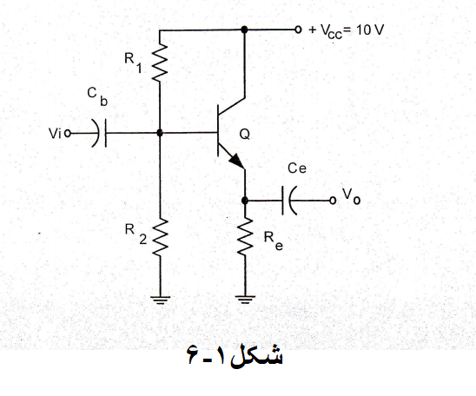
شکل 5:مدار کلکتور مشترک
حال به طراحی مدار فوق میپردازیم:
۱)ابتدا با استفاده از ولتاژ کلکتور و ولتاژ$V_{CE}$ و با استفاده از جریان کلکتور مقاومت $R_{E}$ را بدست می آوریم.داریم:
$$R_{E}=\frac{V_{CC}-V_{CE}}{I_{E}}≅\frac{10-5}{2}=2.5kΩ\underset{⇒}{Standard}R_{E}=2.7kΩ$$
$$V_{B}=5+0.7=5.7$$
۲)حال با استفاده از مقدار$V_{CC}$ و $S_{O}$ مقدار مقاومت های بیس را بدست می آوریم:
$$KVL\underset{→}{i_{B}≅0}V_{B}=\frac{R_{2}}{R_{1}+R_{2}}V_{CC} ⟹ \frac{R_{2}}{R_{1}+R_{2}}=\frac{5.7}{10} \left(1\right)$$
$$S_{O}=1+\frac{βR_{E}}{R_{E}+R_{B}}=12⟹11=\frac{270}{2.7+R_{B}}⟹R_{B}=R_{1}||R_{2}≅21.84 KΩ (2)$$
$$\frac{(2)}{(1)}=R_{1}=\frac{21.84}{0.57}=38.3kΩ⟹R_{2}=50.77kΩ\underset{⇒}{Standard}R_{1}=39kΩ , R_{2}=56kΩ$$
پس مدار ما طراحی شد و تمام مقادیر آن بدست آمد. حال می‌توانیم این مدار را در ADS ببندیم و شبیه‌سازی کنیم و نتایج را مقایسه کنیم. شکل نهایی مدار LNA با تقویت‌کننده و تطبیق مناسب ورودی و خروجی بصورت شکل7 می‌باشد. ما ابتدا برای این مدار شبیه‌سازی S-Parameter را انجام می‌دهیم تا از درستی مشخصات طراحی شده در جدول1 اطمینان پیدا کنیم. سپس شبیه‌سازی ترنزینت را انجام می‌دهیم تا مطمئن شویم که سیگنال خروجی دچار اعوجاج یا بریدگی یا مواردی از این دست نشود. نتیجه‌ی شبیه سازی S-Parameter در شکل7 قابل مشاهده است. همانطور که دیده می‌شود تمامی مشخصات طراحی شده با مشخصات جدول1 همخوانی دارد و از نظر تقویت و نویز، LNA بدرستی کار می‌کند.

شکل 6:مدار نهایی LNA

شکل 7:نتایج شبیه‌سازی S-parameter مدار LNA
حال مدار را بصورت ترنزینت شبیه‌سازی می‌کنیم تا شکل سیگنال خروجی را مشاهده کنیم. برای این کار ابتدا یک سیگنال AM مدوله شده با فرکانس حامل2MHz و فرکانس پیام 5KHz را از یک تضعیف کننده که مدلی برای تلفات انتشار است عبور می‌دهیم و خروجی آنرا به LNA می‌دهیم. این مدل ورودی در شکل8 قابل مشاهده است.
شکل 8:مدل سیگنال مدوله شده و انتشار یافته و دریافت شده
سپس سیگنال خروجی این مدار را به LNA می‌دهیم و شکل نهایی آن مطابق شکل9 است.
شکل 9:شکل نهایی مدار LNA برای تست ترنزینت
نتایج تست تزنزینت در شکل10 قابل مشاهده است.
شکل 10:نتایج تست ترنزینت LNA
همانطور که در شکل 10 مشاهده می‌شود گین این مدار تقریبا 25dB و فرکانس مرکزی این سیگنال 2MHz با مدوله‌ی 5KHz می‌باشد. بنابراین کارکرد LNA چه در زمینه‌ی نویز و توان و چه در زمینه‌ی شکل سیگنال صحیح است.

طراحی فیلتر میانگذر پهن باند:
پس از LNA یک فیلتر میانگذر با فرکانس مرکزی 2MHz و پهنای باند 600KHz برای دلایلی که پیشتر گفتیم قرار می‌دهیم. برای طراحی یک فیلتر می‌توانیم هم از قسمت Design guide نرم افزار ADS کمک بگیریم و یا از نرم‌افزارهای دیگر مانند Filter Solution استفاده کرد. ما در اینجا برای طراحی فیلتر از سایت طراحی فیلتر وابسته به شرکت Marki استفاده می‌کنیم. ویژگی‌های فیلتر مد نظرمان را وارد می‌کنیم و این سایت فیلتری مانند شکل11 با پاسخی مطابق شکل12 به ما می‌دهد.

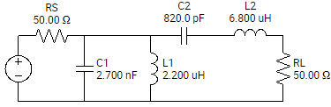
شکل 11:شمای فیلتر پهن باند طراحی شده توسط وبسایت
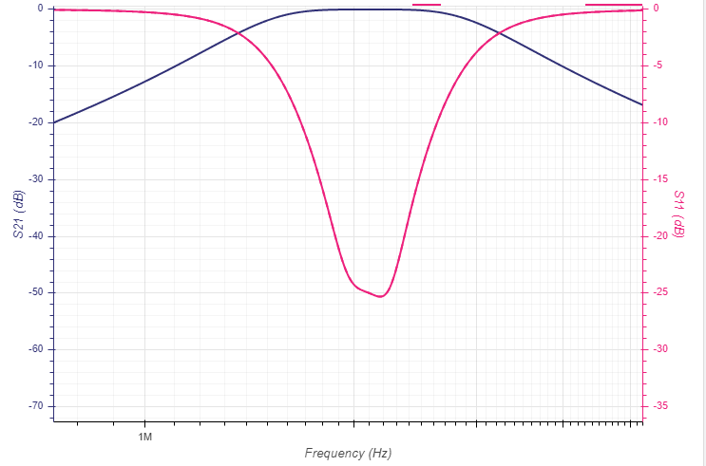
شکل 12:پاسخ فیلتر با فرکانس مرکزی 2MHz و پهنای باند 600KHz

طراحی اسیلاتور با فرکانس 1.028MHz:
برای پایین بردن فرکانس یا به اصطلاح Down-Convert کردن سیگنال نیاز به یک اسیلاتور و یک میکسر داریم. برای طراحی از اسیلاتور Colpitts استفاده می‌کنیم.
می‌خواهیم نوسان‌ساز سینوسی با شکل13 و با مشخصات زیر طراحی کنیم:
$$f_{osc}=1.028MHz , Collector V_{pp}=4V , x=10$$
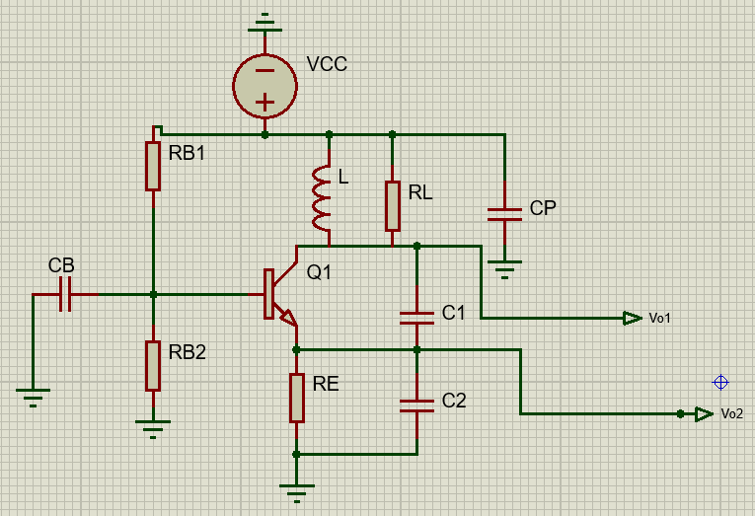
شکل 13:شمای نوسان‌ساز سینوسی برای طراحی
این نوسان‌ساز یک نوسان‌ساز از نوع نوسان‌ساز کلپیتس (Colpitts) است زیرا در آن از یک مقسم خازنی استفاده شده است. اگر بجای مقسم خازنی از مقسم سلفی استفاده می‌شد نوسان‌ساز از نوع هارتلی (Hartley) بود. مدار معادل نوسان‌ساز کلپیتس در رژیم سیگنال‌ بزرگ بصورت شکل14 است.
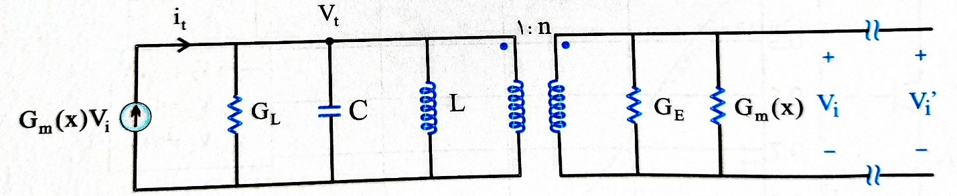
شکل 14:مدار معادل نوسان‌ساز کلپیتس در رژیم سیگنال‌ بزرگ
در این مدل $G_{m}\left(x\right)$ هدایت انتقالی سیگنال بزرگ ترانزیستور BJT، خازن C حاصل سری دو خازن C1 و C2، $n=\frac{C1}{C1+C2}$ و مقاومت‌های G_{L} و G_{E} همان عکس مقاومت‌های بار و امیتر است.
برای آنکه در اسیلاتور کلپیتس ناپایداری رخ دهد و مدار نوسان کند، باید مخرج تابع تبدیل مدار برابر با صفر شود که در اینصورت باید اندازه گین حلقه‌ برابر 1 باشد. طبق شکل14 ، V_{i}’ ولتاژ ورودی پس از یک دور عبور از حلقه است. از اینجا داریم:
$${\left|A_{L}\left(s\right)\right|}_{s=jω_{0}}=\left|\frac{V_{i}'}{V_{i}}\right|=\left|\frac{V_{i}'}{V_{t}}.\frac{V_{t}}{I_{t}}.\frac{I_{t}}{V_{i}}\right|=1⟹n.\frac{1}{G_{L}+n^{2}\left(G_{E}+G_{m}\left(x\right)\right)}.G_{m}\left(x\right)=1⟹$$
$$\frac{G_{m}\left(x\right)}{g_{m}}=\frac{G_{L}+n^{2}G_{E}}{n\left(1-n\right)g_{m}}$$
در واقع این شرط که شرط برخوزن نام دارد، مقدار $\frac{G_{m}\left(x\right)}{g_{m}}$ را مشخص می‎‌کند و می‌توان با مراجعه به نمودار مربوط به این پارامتر مقدار x را بدست آورد و در نهایت با داشتن x، مقدار دامنه نوسان را از رابطه‌ی $Vo=\frac{V_{i}}{n}=\frac{xηV_{t}}{n}$ بدست آورد. همچنین با توجه به مدار معادل می‌توان دید که فرکانس نوسان تنها به مقادیر L و C بستگی دارد و به سادگی از رابطه‌ی $ω0=\frac{1}{\sqrt{LC} }$ بدست می‌آید.
در این طراحی مقدار سلف را 33μH، مقدار مقاومت بار را 1KΩ و مقدار Q یا ضریب کیفیت را 20 در نظر می‌گیریم. برای طراحی به ترتیب مراحل زیر را طی می‌کنیم:
$$Vo=2=\frac{xηV_{t}}{n}⟹n=10×\frac{26×{10}^{-3}}{2}=0.13 , \left\{\begin{aligned}f=1.028MHz \\ L=33μH\end{aligned}\right.⟹C=\frac{1}{4π^{2}f^{2}L}=767.5pF$$
$$\left\{\begin{aligned}n=\frac{C1}{C1+C2}=0.13 \\ C=\frac{C1×C2}{C1+C2}=767.5pF\end{aligned}⟹\frac{C}{n}=C2=5.87nF,C1=877pF\right.$$
$$Q=\frac{ω×L}{r_{L}}=20⟹r_{L}=\frac{2π×1.028×{10}^{6}×33×{10}^{-6}}{20}=10.36⟹R_{ind}=Q^{2}×r_{L}=4144⟹G_{ind}=2.41×{10}^{-4}$$
$$x=10 \underset{⇒}{15شکل}\frac{G_{m}\left(x\right)}{g_{m}}≅0.2=\frac{G_{L}+n^{2}G_{E}+G_{ind}}{n\left(1-n\right)g_{m}} \underset{⇒}{assume RE=1KΩ} 0.2=\frac{0.001+0.0002+0.0169×0.001}{0.13\left(1-0.13\right)g_{m}}$$
$$g_{m}=55mmho , gm=\frac{I_{c}}{ηV_{t}}⟹I_{C}=1.43mA⟹V_{E}=1.43V⟹V_{B}=2.0V$$
$$if VCC=12 ⟹\frac{R_{B2}}{R_{B2}+R_{B1}}×12=2 ⟹R_{B1}=5R_{B2}\underset{⇒}{standard Resistors}{ R}_{B1}=5.1KΩ , R_{B2}=1KΩ$$

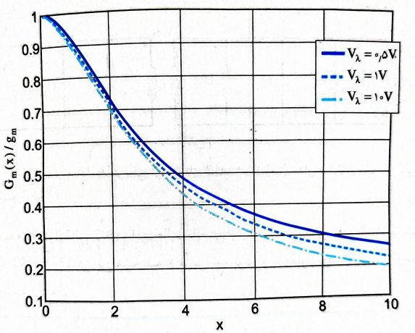
شکل 15 نمودار $\frac{G_{m}\left(x\right)}{g_{m}}$ بر حسب x برا ترانزیستور BJT
خازن‌های C_{p} و C_{b} در محاسبات نقشی نداشتند پس نه در فرکانس نوسان و نه در دامنه‌ی نوسان تاثیر ندارند. خازن C_{p} از تغذیه به زمین متصل شده است که برای کاهش نویز ناشی از تغذیه است و خازن C_{b} در ورودی ترانزیستور برای جلوگیری از نویز اضافی به ورودی ترانزیستور است. ما برای خازن C_{p} خازن 100میکروفاراد و برای C_{b} از خازن 10پیکوفاراد استفاده می‌کنیم.
حال با تکمیل طراحی و بدست آوردن مقادیر برای مقاومت‌ها و خازن‌ها، این مدار را در نرم‌افزار ADS شبیه سازی می‌کنیم تا ببینیم که آیا طراحی مورد نظر صحیح است یا خیر.
ابتدا مدار را مطابق شکل 4 در نرم‌افزار ADS می‌بندیم. دو نکته‌ی مهمی که در بستن مدار باید دقت کنیم، اولا این است که باید از سلف با ضریب کیفیت 20 استفاده کنیم که در پالت‌های نرم‌افزار ADS با نام INDQ موجود است؛ ثانیا اینکه باید در مسیر فیدبک یعنی از خازن C2 به امیتر ترانزیستور (یا هر جای دیگری از مسیر فیدبک) از OSCPORT استفاده کنیم. این بلوک یک آنالیز S_Parameter انجام می‌دهد تا این اسیلاتور را تحلیل کند. همچنین ما در این تست از شبیه‌سازی Transient برای نمایش نوسان کردن و ثابت شدن سیگنال و اندازه‌ی فرکانس نوسان و دامنه‌ی فرکانس نوسان، و از شبیه‌سازی Harmonic Balance برای مشاهده‌ی توان هارمونیک یا مقدار هارمونیک‌های فرکانس نوسان استفاده می‌کنیم.
نتایج این شبیه سازی‌ها به ترتیب از شکل17 تا شکل21 آمده است.
شکل 16 شماتیک شبیه‌سازی اسیلاتور طراحی شده در محیط نرم‌افزار ADS

شکل 17 نمایش سیگنال Vo1 در حوزه‌ی زمان

شکل 18 نمایش سیکنال Vo1 در حوزه‌ی زمانی بین 50 تا 60 میکروثانیه

شکل 19 نمایش سیگنال Vo2 در حوزه‌ی زمان

شکل 20 نمایش لگاریتمی اندازه‌ی سیگنال Vo1 در هارمونیک‌های مختلف فرکانس نوسان

شکل 21:نمایش لگاریتمی اندازه‌ی سیگنال Vo2 در هارمونیک‌های مختلف فرکانس نوسان
همانطور که از شکل17 مشخص است سیگنال خروجی Vo1 در ابتدا از مقدار VCC شروع کرده و سپس با دامنه‌ی نوسان تقریبا 1.95V یا 3.9Vقله تا قله با فرکانس $f_{osc}=\frac{2}{51.99-50.50}×{10}^{6}≅{10}^{6}Hz=1.028MHz$ نوسان می‌کند. این مقادیر به خوبی در شکل18 قابل مشاهده هستند. همچنین نوسان سیگنال Vo2 نیز در شکل19 مشاهده می‌شود.
در شکل 20 می‌توان اندازه‌ی سیگنال Vo1 را در مبنای لگاریتمی بر اساس هارمونیک‌های مختلف فرکانس 1MHz یا همان فرکانس نوسان مشاهده کرد. طبق این شکل مولفه‌ی هارمونیک دوم یعنی در فرکانس 2MHz در حدود 20dB از مولفه‌ی فرکانس اصلی مقدار کمتری دارد که برای یک نوسان‌ساز کلپیتس مقدار قابل قبولی است. همچنین در شکل 21 نیز می‌توان سیگنال Vo2 را در مبنای لگاریتمی بر حسب هارمونیک‌های فرکانس نوسان مشاهده کرد.
- طبق نتایج بدست آمده اسیلاتور طراحی شده به درستی و نزدیک به اسیلاتور مطلوب عمل می‌کتد.
- نکته‌ای که باید توجه کرد این است که ما در این شبیه‌سازی از خازن استانداردی برای خازن C2 استفاده نکردیم تا ببینیم که طراحی و اعداد بدست آورده‌ی ما تا چه حد دقیق هستند. در هنگام مونتاژ بر روی برد اصلی باید از خازنی با مقداری نزدیک به 5.87nF استفاده کنیم که قطعا مقداری فرکانس نوسان را تغییر می‌دهد (از خازن 5.6nF استفاده می‌کنیم).

طراحی میکسر:
همانطور که در بلوک دیاگرام شکل1 مشاهده می‌شود یکی از مهمترین بخش‌های گیرنده، میکسر است که فرکانس را از محدوده‌ی RF به محدوده‌ی IF انتقال می‌دهد. طراحی‌های مختلفی برای میکسر وجود دارد. می‌توان از میکسر‌های پسیو دیودی بالانس یا غیربالانس استفاده کرد یا میکسرهای اکتیو که با استفاده از قطعات اکتیو مانند ترانزیستورها کار می‌کنند. ما در این طراحی از مدل میکسری که در خود نرم‌افزار ADS معرفی شده است استفاده می‌کنیم که شکل آن بصورت شکل22 می‌باشد.
شکل 22:شماتیک یک میکسر حلقه با ترانزیستور FET
نحوه‌ی طراحی و معادلات این مدار تا حدی پیچیده است و در منابع قابل مشاهده است. بنابراین ما از گفتن آن صرف نظر می‌کنیم اما نحوه‌ی کارکرد مدار را پله به پله توضیح می‌دهیم. لازم به ذکر است مدل ترانزیستور FET استفاده شده در شکل قابل مشاهده است که متعلق به دانشگاه برکلی می‌باشد.
اصل اساسی: میکسر حلقه ای FET از ویژگی های غیر خطی ترانزیستورهای اثر میدان (FET) برای انجام فرآیند اختلاط استفاده می کند. اختلاط شامل ضرب دو سیگنال با هم برای تولید فرکانس‌های مجموع و اختلاف است.
معماری: یک میکسر حلقه ای FET معمولاً از چهار FET تشکیل شده است که در یک پیکربندی حلقه چیده شده اند. هر FET به عنوان یک سوئیچ عمل می کند که بسته به سیگنال های ورودی بین حالت های ON و OFF متناوب عمل می کند.
جریان سیگنال: سیگنال های ورودی (معمولاً سیگنال های RF و LO نامیده می شوند) به انتهای مخالف حلقه FET اعمال می شوند. سیگنال RF اطلاعات مورد نظر را حمل می کند، در حالی که سیگنال Local Oscillator (LO) مرجع فرکانس را برای مخلوط کردن ارائه می دهد.
فرآیند اختلاط: هنگامی که سیگنال LO اعمال می شود، هر بار یک FET به صورت متوالی در اطراف حلقه روشن می شود. این عمل سوئیچینگ سیگنال RF را به نقاط مختلف حلقه متصل می کند و در نتیجه سیگنال های RF و LO را چند برابر می کند.
سوئیچینگ متوالی: هنگامی که سیگنال LO به حلقه FET اعمال می شود، به طور متوالی یک FET را در یک زمان به صورت دایره ای در اطراف حلقه روشن می کند. این عمل سوئیچینگ در فرکانس برابر با فرکانس سیگنال LO اتفاق می افتد.

تعامل سیگنال RF: هنگامی که FET ها یک به یک روشن می شوند، سیگنال RF به نقاط مختلف حلقه متصل می شود. سیگنال RF با عمل سوئیچینگ FET ها تعامل دارد و در نتیجه مخلوط می شود.

اثر ضرب: هنگامی که سیگنال RF به یک FET ON متصل می شود، از آن FET می گذرد و مسیر خود را در اطراف حلقه ادامه می دهد. در هر ON FET، سیگنال RF در سیگنال LO ضرب می شود و عملاً عملیات ضرب را انجام می دهد.
ثر ضرب در یک میکسر حلقه FET به فرآیندی اشاره دارد که طی آن سیگنال RF در سیگنال LO هنگام عبور از هر ON FET در حلقه ضرب می شود.:
روشن شدن FET: با اعمال سیگنال LO به حلقه FET، هر بار یک FET به صورت متوالی روشن می شود. هنگامی که یک FET روشن است، به سیگنال RF اجازه می دهد تا از آن عبور کند.
مسیر سیگنال RF: هنگامی که سیگنال RF به یک ON FET متصل می شود، وارد FET شده و مسیر خود را در اطراف حلقه ادامه می دهد. این مسیر شامل عبور از چند FET، یکی پس از دیگری است.
عملیات ضرب: هنگامی که سیگنال RF از هر ON FET عبور می کند، با سیگنال LO موجود در آن FET تعامل می کند. سیگنال LO به عنوان یک ولتاژ کنترل برای FET عمل می کند و هدایت آن را تعدیل می کند.

مدولاسیون بهره و فاز: سیگنال LO رسانایی هر FET را تعدیل می کند و باعث می شود که به عنوان یک مقاومت متغیر عمل کند. این مدولاسیون منجر به مدولاسیون بهره و فاز سیگنال RF می شود.
اثر ضرب: مدولاسیون بهره سیگنال RF توسط سیگنال LO منجر به ضرب این دو سیگنال می شود. در هر ON FET، سیگنال RF به طور موثر در سیگنال LO ضرب می شود و در نتیجه یک نسخه تقویت شده و مدوله شده از سیگنال RF ایجاد می شود.
در نهایت نیز فرکانس‌های ایجاد شده توسط فیلتر جدا می‌شوند و فرکانس مطلوب بدست می‌آید.
برای شبیه‌سازی یک سیگنال با فرکانس 2MHz را با سیگنالی که از اسیلاتور ساخته می‌شود و به میکسر می‌دهیم و نتیجه را مشاهده می‌کنیم. همچنین بعد از میکسر نیز یک فیلتر چبی‌شف با فرکانس مرکزی 972KHz و پهنای باند 60KHz قرار می‌دهیم تا فرکانس دلخواهمان را جدا کند. شمای مدار در شکل23 و پاسخ آن در شکل 24 قابل مشاهده است.
شکل 23:شمای مدار شامل میکسر و اسیلاتور و فیلتر میانگذر
شکل 24:پاسخ مدار شکل23 به ترتیب از سمت چپ طیف اسیلاتور با فرکانس 1.028MHz و نتیجه‌ی میکس کردن سیگنال اسیلاتور و ورودی 2MHz و در نهایت طیف نهایی پس از عبور از فیلتر میانگذر
همانطور که در شکل24 دیده می‌شود عملیات اختلاط بدرستی انجام شده است. پس میکسر ما در شبیه‌سازی دزست عمل می‌کند

طراحی تقویت‌کننده‌ی بهره بالا:
پس از استخراج سیگنال با فرکانس مرکزی 972KHz از آنجایی که سیگنال از چند فیلتر و میکسر عبور کرده است مجددا نیاز به تقویت سیگنال داریم. از این رو یک تقویت‌کننده با بهره‌ی 20dB طراحی می‌کنیم. طراحی این طبقه همانند طبقه‌ی LNA است، فقط بدون آنکه نیاز به تطبیق خروجی و ورودی برای ملاحظات سیگنال بازگشتی و نویز داشته باشیم. در واقع این طبقه تنها خاصیت تقویت‌کنندگی سیگنال را در پیام دارد. مجددا یکبار دیگر طراحی را انجام می‌‌دهیم و پاسخ سیگنال را در حوزه‌ی ترنزینت بررسی می‌کنیم.
مدار این تقویت‌کننده در شکل25 قابل مشاهده است.
شکل 25:مدار تقویت‌کننده‌ی بهره بالا
نتیجه‌ی شبیه‌سازی این مدار در شکل26 قابل مشاهده است.
شکل 26:نتیجه‌ی شبیه‌سازی گین طبقه‌ی تثویت‌کننده بهره‌بالا
پس مدار تقویت‌کننده بهره بالا نیز تا حد خوبی سیگنال خروجی را تقویت می‌کند.

طراحی آشکارساز پوش:
آخرین مرحله در دریافت سیگنال پیام، انجام عمل دمدولاسیون بر روی سیگنال با فرکانس حامل 972KHz است. برای انجام عمل دمدولاسیون می‌توان از آشکارسیازی همدوس(Coherent Detection) استفاده کرد که پیچیدگی زیادی دارد؛ زیرا فاز و فرکانس حامل در هنگام ارسال باید عینا با فاز و فرکانس ضرب‌شونده در سیگنال خروجی یکسان باشد تا بتوان پیام را بدرستی استخراج کرد. این آشکارسازی نیاز به طراحی PLL برای همزمان‌سازی فاز و فرکانس دارد که روش پیچیده‌ای است. از این رو بجای استفاده از آشکارسازی همدوس، از آشکارسازی پوش استفاده می‌کنیم.
می‌دانیم که اگر سیگنالی به صورت $A_{c}×x\left(t\right)×Cos(ω_{c}t)$ داشته باشیم، در این صورت $x\left(t\right)$ پوش(Envelope) سیگنال کسینوسی است. همچنین از مباحث الکترونیک می‌دانیم که با استفاده از یک مدار پایین‌گذر و دیود می‌توانیم پوش یک سیگنال را بدست آوریم. معمولا برای آشکارساز پوش از یک دیود و یک مدار RC پایین‌گذر در ادامه‌ی آن استفاده می‌شود. البته این نوع آشکارساز پوش یک آشکارساز باند پهن(WBPED) به حساب می‌آید و می‌توان با گذاشتن یه فیلتر میانگذر باند‌باریک(NBPED) پیش از دیود این آشکارساز را به آشکارساز باندباریک تغییر داد. از آنجایی که ما در این مدار در مرحله‌ی میکس کردن سیگنال را به حد بسیار خوبی و با پهنای باند کمی فیلتر کردیم، می‌توانیم از یک آشکارساز باند پهن استفاده کنیم.
برای این کار از یک دیود سری با یک فیلتر پایین‌گذر استفاده می‌کنیم. نکته‌ی مهمی که باید دقت کرد این است که مدار آشکارساز‌ پوش باند پهن، ممکن است هارمونیک‌های فرکانس پیام(10KHz,15KHz,20KHz,…) با توان بالا داشته باشد. بنابراین نیاز به فیلتر پایین‌گذری داریم که حذف خارج از باند(Rejection out of band) خوبی در فرکانس هارمونیک اول فرکانس اصلی یعنی 10KHz داشته باشد. از طرفی این فیلتر نباید بگونه‌ای کند باشد که نتواند تغییرات پوش سیگنال را دنبال کند. بنابراین از یک فیلتر الیپتیک درجه‌ی سه که هم حذف خارج از باند خیلی خوبی نسبت به بقیه‌ی فیلترها دارد و هم دینامیک آن بگونه‌ای است که سرعت عملکرد آن بالاست، استفاده می‌کنیم. تنها نقیصه‌ی این فیلتر ریپل بیشتر در باند عبور است که این مقدار ریپل مشکلی در آشکارسازی سیگنال ایجاد نمی‌کند. طراحی فیلتر و پاسخ آن به ترتیب مطابق شکل27 و شکل28 می‌باشد.
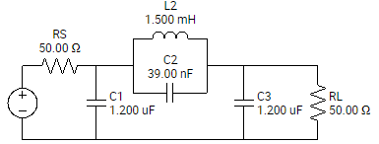
شکل 27:طراحی فیلتر الیپتیک پایین‌گذر برای آشکارساز پوش

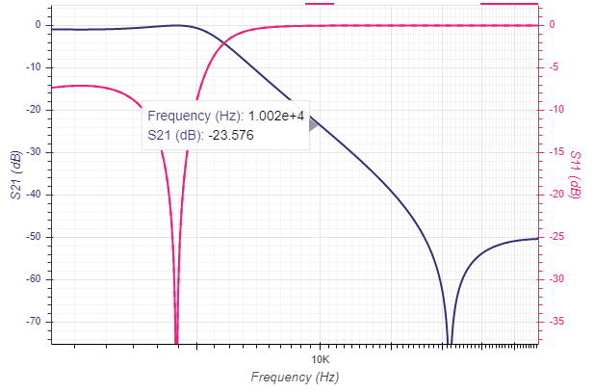
شکل 28:پاسخ فیلتر الیپتیک طراحی شده و میزان حذف خارج از باند آن در هارمونیک اول فرکانس پیام
همچنین از دیود 1N4148 برای دیود آشکارساز استفاده می‌کنیم.
حال مدار آشکارساز را می‌بندیم و آنرا شبیه‌سازی می‌کنیم. مدار بسته شده در ADS در شکل29 و پاسخ آن در شکل30 قابل مشاهده است.
شکل 29:مدار آشکارساز تحت شبیه‌سازی
شکل 30:پاسخ شبیه‌سازی آشکارساز پوش
همانطور که در شکل بالا مشاهده می‌شود یک سیگنال مدوله‌شده با فرکانس حامل 972KHz و فرکانس پیام 5KHz پس از عبور از آشکارساز پوش تنها به یک سیگنال با فرکانس 5KHz تبدیل می‌شود که مولفه‌ی هارمونیک‌های فرکانس پیام نیز توان کمی نسبت به توان فرکانس پیام دارند.
پس آشکارساز پوش نیز بدرستی کار می‌کند.

اتصال طبقات به یکدیگر و شبیه سازی مدار کامل:
حال که طراحی تمام طبقات به پایان رسید نوبت آن است که طبقات مختلف را به یکدیگر متصل کنیم و شبیه‌سازی مدار کامل را انجام دهیم. در اینجا نکته‌ای لازم به ذکر است که طبقات مرحله به مرحله به یکدیگر متصل شدند و در هر جا که لازم بود با تغییر پارامترهایی بهترین جواب‌های ممکن را گرفتیم. پس اگر تغییرات جزئی بین طبقه طراحی شده و طبقه‌ی قرار گرفته در کل زنجیره بود مشکلی ندارد و بدلیل عملکرد بهتر مدار در حضور سایر طبقات است.
شکل کلی مدار مطابق شکل31 می‌باشد.
شکل نتایج مرحله به مرحله نیز مطابق شکل32 الی شکل می‌باشد.

شکل 31:شکل کلی مدار گیرنده AM
شکل 32:پاسخ‌های شبیه‌سازی از ابتدا تاخروجی فیلتر1

شکل 33:پاسخ‌های شبیه‌سازی از خروجی اسلاتور تا طبقه خروجی تقویت کننده بهره بالا

شکل 34: پاسخ شبیه‌سازی از خروجی فیلتر 3 تا خروجی نهایی

همانطور که مشاهده می‌شود سیگنال پیام بخوبی در آخرین مرحله بازیابی شده است و گیرنده‌ی AM بخوبی دریافت را انجام می‌دهد.

https://rf-tools.com/lc-filter
Peak to Peak
Microwave mixers, Second Edition, by Stephen A. Maas

